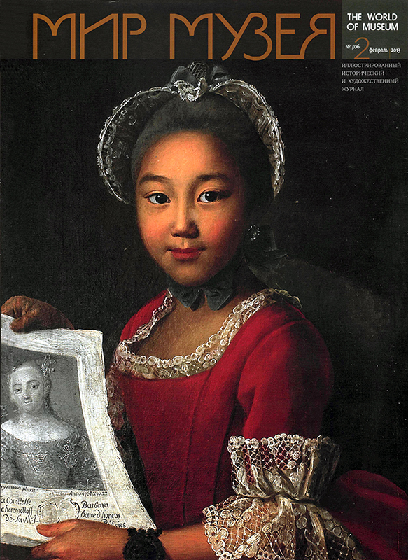

«Язык скульптуры по Брайлю»: за и против

Мы продолжаем полемику между Сергеем Ваньшиным, реабилитологом, одним из авторов действующей концепции обслуживания инвалидов в музеях Москвы, и Еленой Герасимовой, заведующей отделом образовательных программ Государственной Третьяковской галереи. В центре дискусии — выставка «Язык скульптуры по Брайлю», подготовленная музеем при поддержке фонда В.Потанина:
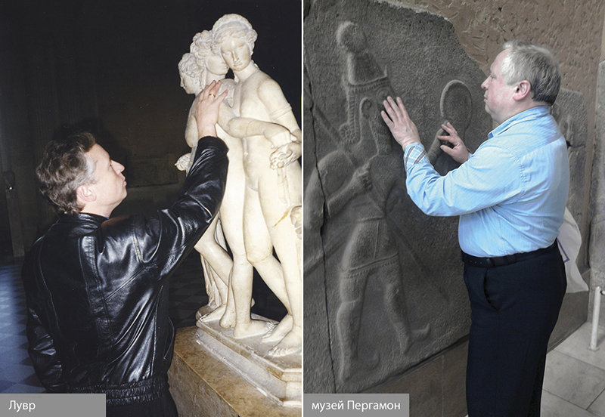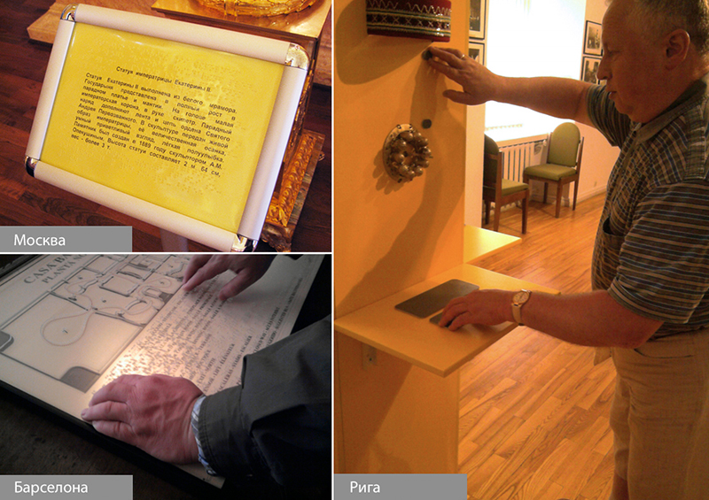
В музеях европейских стран разрешают осматривать тактильным способом некоторые подлинные экспонаты, а также размещают рельефные схемы и брайлевский текст для незрячих посетителей. Слева направо: Музей Лувр (Париж,1997); музей Пергамон (Берлин, 2010); музей-заповедник «Царицыно» (Москва, 2011); музей «Дом Бальо» (Барселона,2011); Национальный музей истории Латвии (Рига,2011).

Сергей Ваньшин:
Инвалиды хотят ничем не отличаться от окружающих людей, хотят посещать кино, стадионы, музеи — поэтому лучше не переходить на личности, а сотрудничать, строить как можно более простые и короткие пути в музейную экспозицию для посетителей-инвалидов.
Огорчаюсь, читая статью Елены Герасимовой, опубликованную в январском номере журнала «Мир музея». Столько лет, встречаясь в различных ситуациях с сотрудниками Третьяковской галереи, пытался обратить их внимание на одни и те же вопросы и противоречия, а высказанное мною оказалось проигнорированным. Поэтому должен сразу отметить для читателей, что ни я, ни другие тифлореабилитологи из России не были ни экспертами, ни консультантами организаторов выставки «Язык скульптуры по Брайлю». К сожалению, в расчет не принимается наш десятилетний опыт работы совместно с музеями над концепцией формирования доступной среды в музеях и методов социокультурной реабилитации инвалидов музейными средствами.
Не пойму, почему словосочетание «реабилитация инвалидов музейными средствами» у автора вызывает «приступ тоски». Это понятие действует и в юриспруденции, и в реабилитологии и является элементом предусмотренной во всем мире социальной реабилитации инвалидов. А в лифте кнопки с брайлевскими цифрами не раздражают? А закон всемирного тяготения, случайно, не вызывает приступ тоски? От настроения оппонентов сущность комплексной реабилитации инвалидов не изменится и по сути, и по действующему законодательству, как в России, так и во всем цивилизованном мире. Точно так же, как и закон всемирного тяготения не зависит от нашего настроения. Кстати, нам с супругой принадлежит наблюдение, что ряд музеев Москвы опережают по некоторым направлениям обслуживания посетителей-инвалидов европейские музеи, что позволяет нам, в отличие от оппонента, не противопоставлять Россию так называемым цивилизованным странам, а относить ее к их числу.
Для любого ученого-реабилитолога — большая честь получить приглашение музейных работников к сотрудничеству. Тем более совместно организовать и провести очередную общероссийскую научную конференцию! В 2012 году XXII Всероссийская научно-практическая конференция, которую совместно проводили АПРИКТ и Институт «Реакомп», была посвящена посетителям-инвалидам, ратификации Международной конвенции о правах инвалидов и поэтому получила название «Музей без барьеров». На ее пленарном заседании был представлен мой доклад «Инвалиды и музей: проблемы, конфликты, компромиссы», опубликованный в журнале «Мир музея» (Мир музея. 2013. №1. С. 9-14). Спустя три месяца перечитал текст доклада. Нахожу его выдержанным, выверенным и аргументированным. Ранее, если выпадала такая возможность, я высказывал предложения и замечания по поводу выставок для слепых в Третьяковке непосредственно их организаторам.
Несмотря на это, четвертая выставка не отличается в лучшую сторону от предыдущих. Учитывая авторитет такого музея, как Третьяковская галерея, а также широкую презентацию четвертой выставки 17 мая 2012 года с привлечением прессы, общественности и музейных работников, полагая опасным возможное распространение допущенных на выставке ошибок, мною было принято решение предостеречь от их повторения наших коллег из российских музеев на музейной конференции. Тем более что во время презентации меня заверили организаторы, что сами знают о недостатках и обязательно их исправят. К сожалению, этого не произошло. Где, как не в музейной среде непосредственно обсудить имеющийся опыт, успехи и проблемы? Сожалею, что сотрудники Третьяковской галереи не откликнулись на приглашение АПРИКТ принять участие в конференции, пока не узнали о моем выступлении. Точно так же они не сочли возможным принять участие хотя бы в одной из четырех московских научно-практических конференций, посвященных музейному обслуживанию инвалидов и организованных Институтом «Реакомп» совместно с Государственным Дарвиновским музеем. Не в этом ли кроется одна из причин отставания в данной области Третьяковки от других музеев в Москве, да и некоторых регионах России?
Упоминаемые оппонентом с самого начала «Методические рекомендации по проведению в музеях социокультурной реабилитации инвалидов различных категорий» — это не статья, а инструктивные материалы, обязательные к исполнению в московских музеях, введенные в действие в декабре 2009 года. И хотя первый заместитель руководителя Департамента культуры Москвы поблагодарила лично меня за плодотворный труд в связи с введением в действие методических рекомендаций в письме в июне 2010 года, с глубоким удовлетворением подчеркиваю, что «Рекомендации...» — это труд коллективный, аккумулирующий десятилетний опыт работы реабилитологов, музейных работников и сотрудников департамента культуры. Подготовленные мною «Методические рекомендации...» выпущены под редакцией директора Государственного Дарвиновского музея кандидата культурологии А.И. Клюкиной. Поэтому, если их читать вдумчиво, с головой и до конца, уже можно найти ответы на большинство типичных вопросов (включая вопросы моего оппонента).
Например, ответ на вопрос об уважении «интересов зрячих людей, которые идут в художественный музей за эстетическими впечатлениями. Хотелось бы надеяться, что наши критики хотя бы попытаются понять, насколько важен для художественного музея хороший дизайн экспозиционного оборудования...» (Мир музея. 2013. №1. С.17.) содержится в §5 Методических рекомендаций: «Проводя дооформление музейной экспозиции с учетом потребностей инвалидов, важно помнить, что такая работа проводится на основе компромисса между замыслом авторов экспозиции и потребностями инвалидов».
Это наша принципиальная позиция, которую мы подчеркиваем постоянно. Она также отмечена и в докладе, и в обоих изданиях 2005 и 2009 годов брошюры «Социокультурная реабилитация инвалидов музейными средствами». К месту отметить, что изложенный оппонентом материал содержит немало ошибок, неточностей и противоречий. Например, «Логос» — это не типография, а специализированный издательско-полиграфический комплекс с высококвалифицированными специалистами в штате. В статье Елены Герасимовой на странице 15 указано, что работа велась «вопреки методическим рекомендациям С.Н. Ваньшина», однако уже на странице 17 размещены в сокращенном виде рекомендации музейному педагогу, которые приведены в разделе «Экскурсионное обслуживание инвалидов» пособия «Социокультурная реабилитация...» (с. 14-20 издания 2005 года или с. 48-64 издания 2009 года).
Спору нет: познакомить в художественном музее инвалидов по зрению с произведениями живописи — крайне сложная задача. А разве в других музеях легче проводить экскурсии для слепых, когда до сих пор ничего не разрешается трогать руками? Мне нравится девиз древних: «Кто хочет — ищет способ, кто не хочет — ищет причину».
Принимаясь за дело организации доступа к музейной экспозиции для инвалидов разных нозологии, безусловно, сложное для музейного искусствоведа, надлежит (как это полагается) начинать с изучения проблемы.
Нельзя сказать, что авторы выставки вынуждены были начинать с нуля. Как помочь в художественном музее слепым посетителям, можно представить уже хотя бы по повести В.Короленко «Слепой музыкант».
Сомнение, доступно ли для слепых познание (включая понимание различных художественных произведений), развеивается мнением великого русского физиолога И.Сеченова, который посвятил слепым в конце XIX века несколько своих философских работ. Он отмечал, что познание для слепых ограничивается лишь широтой раскинутых рук. Его правота подтверждается достижениями известных слепых людей: академика Академии наук СССР Л.С.Понтрягина, конструктора спортивного оружия М.В.Марголина, поэтов Э.Асадова и И.Козлова (автора текста песни «Вечерний звон»), депутата Государственной Думы члена-корреспондента РАН О. Н. Смолина, незрячих художников (выставки которых проводились и в Третьяковской галерее тоже) и многих других слепых, среди которых сотни кандидатов и десятки докторов наук, писателей, журналистов, преподавателей.
И.Сеченов проводит параллель между зрением и осязанием. Осязание, как и слух, — важнейшие компенсаторные чувства слепых, вот почему так важна система Л.Брайля для незрячих. К сожалению, многие об этом слышали, но не понимают смысла, поэтому так широко ходит ошибочное выражение: «язык Брайля». Его употребляет и наш оппонент: «Если я не знаю языка Брайля, могу ли без посторонней помощи сориентироваться в библиотеке для слепых и найти нужную мне сейчас книгу...» (Там же. С. 16. По словам директора Российской государственной библиотеки для слепых, авторы выставки ни разу не посещали эту библиотеку). Если подержать в руках хотя бы одно издание, выполненное рельефно-точечным шрифтом, сразу можно получить представление, что брайлевские издания обязательно имеют плоскопечатный титульный лист и корешок. Поэтому для поиска и выбора брай-левских книг не требуется знания «языка Брайля» (кстати, язык Л. Брайля — французский). Отсюда и нелепое название выставки «Язык скульптуры по Брайлю». Не могу согласиться, что таящее в себе грубую ошибку название — хорошая метафора, вот у И.Сеченова метафора хорошая. Зачем же упорствовать в распространении заблуждения и ошибки?!
Если бы оппоненты озаботились вопросом, что такое тифлореабилитология, то они избежали бы писать подобную нелепость: «Понятие „инвалид" имеет смысл для кассира, которому нужно выдать этому посетителю бесплатный билет или льготную путевку на экскурсионное обслуживание...» (Там же. С. 17.). Сколько же можно объяснять дилетантам, что не льготы для инвалидов главное? Осмелюсь посоветовать изучать реабилитологию и проблемы инвалидов по книгам, а не по рекламным роликам, на которые указывает оппонент, так же как он предпочитает подлинные художественные произведения «популярным изданиям для школьников, где собраны краткие пересказы романов Толстого и Достоевского» (Там же. С. 15.).
Судя по статье, выбор партнера для создания выставки скульптуры был чисто случайным. За рамками понимания остается вопрос, почему организаторы всех четырех выставок скульптуры ни разу не обращались к тифлореабилитологам или тифлологам? Почему им пришлось изобретать велосипед, если Русский музей еще в 2000 году опубликовал замечательные рекомендации о том, как проводить для слепых экскурсию по экспозиции художественного музея (что также отмечено в докладе на конференции) (Там же. С. 10)?
В 2010 году мне посчастливилось побывать в составе обычной туристической группы на экскурсии в мадридском художественном музее Прадо. Русскоговорящий гид настолько ярко и образно описывала картины экспозиции музея, что оказала сильное воздействие на мое воображение. Слепой, я буквально увидел полотна знаменитых художников, за что публично специально поблагодарил экскурсовода. Три-четыре десятилетия назад и в Третьяковской галерее проводили такие экскурсии по главной экспозиции. Как жаль, что теперь таких экскурсий нет. С.А.Скребец, руководитель проекта «Социальный туризм» Всероссийского общества слепых, в опубликованном в звуковом журнале «Диалог» интервью сетует, что незрячие туристы просятся в Третьяковку в Лаврушинском переулке. Однако там по экспозиции специальные экскурсии для слепых не проводятся, а «чужим» специалистам водить слепых по экспозиции не разрешено.
Сожалею, что за пять или семь лет действия проекта его авторы так и не продвинулись в своих поисках и сильно отстали от коллег из других музеев Москвы. Беда, когда кто-либо переоценивает свои знания и недооценивает профессионализм других. Только подобная «реабилитационная неграмотность» и может оправдать бестактное сравнение тифлокомментирования произведений живописи с «популярными изданиями для школьников, где собраны краткие пересказы романов Толстого и Достоевского» (Там же. С. 15). Как раз качество тифлокомментария зависит от профессионализма тифлокомментатора. В Германии, США, Англии, Португалии, Австрии, Японии, Польше и других так называемых цивилизованных странах тифлокомментирование именуют аудиодескрипцией и развивают для слепых на протяжении почти тридцати лет. Да, слепые имеют возможность прочитать по Брайлю лучшую «классику, но не могут в отличие от ленивых школьников рассмотреть картины. К сожалению, не найдено эффективных средств для замены коляски у инвалидов опорно-двигательного аппарата, сурдоперевода у глухих, тифлокомментирования у слепых. Поймите, что не от лени слепые не видят картины и что для них крайне ценно получить достойное объяснение и описание того, что им не дано увидеть, что их не устроят «краткие тексты» дилетантов вместо качественного тифлокомментария! Как жаль, что приходится объяснять элементарщину!
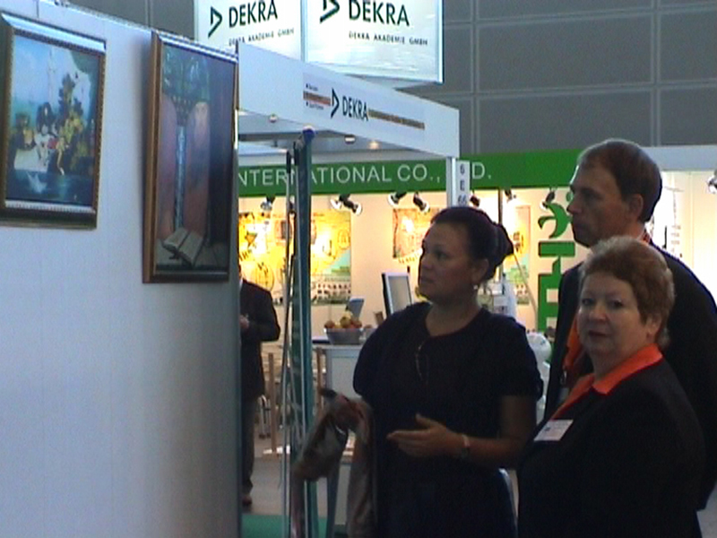
Институт «Реакомп» представил новую методику ознакомления тотально слепых с произведениями живописи. Совместная работа с художником Никасом Сафроновым. Дюссельдорф. Германия. 2005 г.
В 2006-2007 годах по предложению известного художника Никаса Сафронова Институт «Реакомп» опробовал новую методику ознакомления тотально слепых с произведениями живописи. Полученный результат не без успеха был продемонстрирован на специализированных выставках в Москве и Дюссельдорфе (Германия). Обычно мы не упоминаем этот факт, поскольку считаем, что подобная работа должна проводиться с участием искусствоведов в обязательном порядке. Тем не менее, у нас уже есть основания рассчитывать, что дело тотально слепых в художественном музее не безнадежно.
На беду незрячих «кислотно-желтые резиновые полосы на ступенях», упомянутые Еленой Герасимовой на странице 17 статьи, — это не прихоть, а условие, которое рекомендуют выполнять офтальмологи, чтобы использовать остаточные возможности сохранного зрения слабовидящих при перемещении инвалидов по лестнице. Данным рекомендациям много лет. Они зафиксированы в государственных сводных правилах СП59.13330.2012 «Доступность зданий и сооружений для маломобильных групп населения». Эти правила соблюдают и коллеги Третьяковской галереи из Германии (пример — специальные дорожки — можно увидеть на соответствующей фотографии на странице 13 январского номера журнала «Мир музея»). Не пойму только, почему цвет обозначен как «кислотно-желтый». Неужели из-за раздражения? К чему такая желчность? Возражение против окраски ступеней выдвинуто не без лукавства. На фотографии в докладе показана не парадная лестница Третьяковки, а лестничный марш из вестибюля, ведущий непосредственно к экспозиции «Язык скульптуры по Брайлю». Не буду повторять, что самостоятельное движение слепых по маршруту на выставке не обеспечено. Слепому разобраться без помощи с выставленными в экспозиции скульптурами очень непросто, в силу выбранной скульптором художественной концепции. Дважды осмотрев выставку, не берусь ее комментировать, так как не являюсь искусствоведом. Однако понимаю, что при ее просмотре обязательны пояснения экскурсовода или тифлоаудиогида, который на выставке заменен звукозаписью выступления скульптора. Да, это то самое тифлокомментирование, которое так не устраивает моего оппонента и которое, между прочим, с успехом уже применяется, к примеру, в музее-заповеднике «Царицыно».
Заверяю также, что представленные в экспозиции этикетки не изготавливались в системе Всероссийского общества слепых, иначе ошибок на них не было бы. Кто помешал авторам выставки обратиться с предложением о сотрудничестве к московским «брайлистам»?
Критика, высказанная в адрес Центрального музея ВОС, безусловно, имеет основание. Однако у музейных работников ВОС есть чему поучиться авторам специальной экспозиции для слепых в Третьяковской галерее. Но причем здесь качество товаров предприятий ВОС? Видимо, не хватает прямых аргументов для дебатов? Сложности конкуренции возникли из-за того, что теперь предприятия ВОС, несмотря на половину инвалидов из штатной численности, платят налоги в полном объеме на равных со всеми другими предприятиями.
И на российских прилавках появляются товары из Франции в упаковке с брайлевскими надписями: сыр, вино, лекарственные препараты и др.
Тогда как китайские или турецкие изделия из-за «серой растаможки» стоят на рынке дешевле. В то же время изделия такого предприятия, как «Кунцево-электро», не раз включались в состав «100 лучших товаров России» разных лет. А мы получили Золотой знак качества «Российская марка» за разработанный нами совместно с Московской службой занятости населения комплексный метод трудоустройства слепых с использованием компьютерной техники. Странно, неужели авторы выставки отвергли взаимодействие со специалистами Всероссийского общества слепых из-за недостаточного, по их мнению, качества продукции предприятий ВОС (Там же. С. 17)? К сведению оппонента, упомянутые в докладе Российская государственная библиотека для слепых, две общеобразовательные школы для слепых и одно из двух издательств в Москве, а также работающие с инвалидами московские музеи не входят в структуру ВОС и поэтому не несут ответственности за качество товаров, изготовленных руками незрячих.
На мой взгляд, обсуждаемая статья имеет поверхностный и торопливый характер, что подтверждает предположение о недостаточно глубокой проработке идеи выставки. Заметно, что авторы выставки скульптуры для слепых не разбираются в вопросах реабилитации инвалидов по зрению и, по-видимому, считают себя не подлежащими критике. Этим можно объяснить, что за пять-семь лет все четыре выставки одна за другой не показали тенденции развития и движения в сторону формирования доступности основной экспозиции Третьяковской галереи для слепых. Несмотря на пиар-акции, они оказались непопулярны среди слепых в отличие, например, от музеев «Царицыно» и Дарвиновского, «Английского подворья» и «Огней Москвы», Археологического музея, Музея истории милиции и других, с успехом ведущих ради инвалидов каждодневную кропотливую работу без целевого финансирования. О чем говорить, если оппоненты до сих пор за пять лет не поняли, что для незрячих, как и для других посетителей, жизненно важно почувствовать музейную атмосферу и побывать в музее вместе с другими его посетителями! Вы же не хотите вместо театра только слушать спектакли по радио?
Еще раз подчеркиваю, что «Международная конвенция о правах инвалидов» обязательна к исполнению. Время колебаний и выбора осталось в прошлом. Теперь сотрудники Третьяковки, так же как и других музеев, должны искать способы и средства решения этой обязательной задачи: сделать в целом музей доступным для инвалидов всех категорий.
Тот, кто хотел найти такие решения, уже на правильном пути. А тот, кто до сих пор бросает взгляд на коллег свысока, отстает по этой причине от жизни и оказывается не в состоянии преодолеть отношенческие барьеры. Кстати, «отношенческие барьеры» — «меткое выражение» отнюдь не С.Н. Ваньшина, как пишет оппонент, а понятие, введенное в действие в преамбуле к тексту Конвенции, которая требует убрать как средовые, так и отношенческие барьеры из жизни инвалидов. Там же сказано: «Для нас, ничего без нас», что обязывает считаться с мнением инвалидов и их представителей (конечно, если оно обоснованно).
Не исключаю, что этот материал может показаться более резким, чем обычные мои выступления. Приношу извинения. Тому могут быть две причины: или поддался на «нетоварищеский» голос оппонента, или вынужден говорить все громче чтобы, наконец, услышали. Каждый хорошо должен делать свое дело. «Беда, коль пироги начнет печи сапожник, а сапоги тачать пирожник».
Заканчивая каждое свое выступление, я всегда приглашаю музейных работников к сотрудничеству с реабилитологами. Излишние «бодания» ведут к непродуктивному перерасходу сил и времени. Инвалиды хотят ничем не отличаться от окружающих людей, хотят посещать кино, стадионы, музеи. Поэтому лучше не переходить на личности, а сотрудничать, строить как можно более простые и короткие пути в музейную экспозицию для посетителей-инвалидов ( Подробнее о теме см. статьи: Музеям — от реабилитологов (метод доступа: http://www.rehacomp.ru/indevelop/musium/>), «Тифлокомментирование (аудиодескрипция) в России» (метод доступа: http://www.rehacomp.ru/indevelop/tiflocomment/).
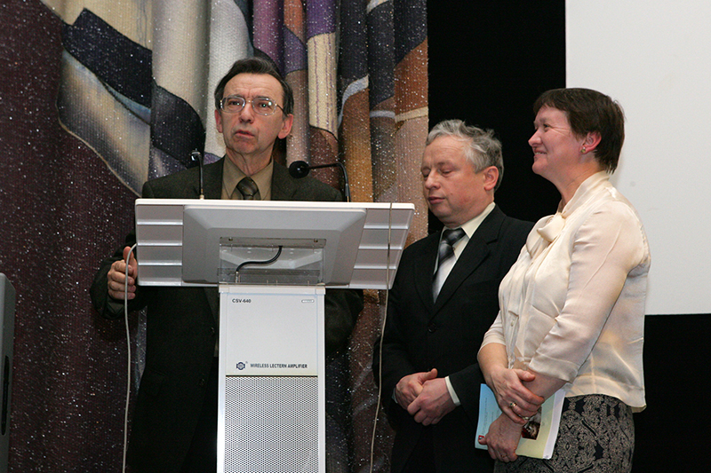
Выступление первого заместителя председателя комитета по культуре города Москвы А. И. Лазарева на I научно-практической конференции по обмену опытом музейных работников в Государственном Дарвиновском музее. Конец 2006 г.
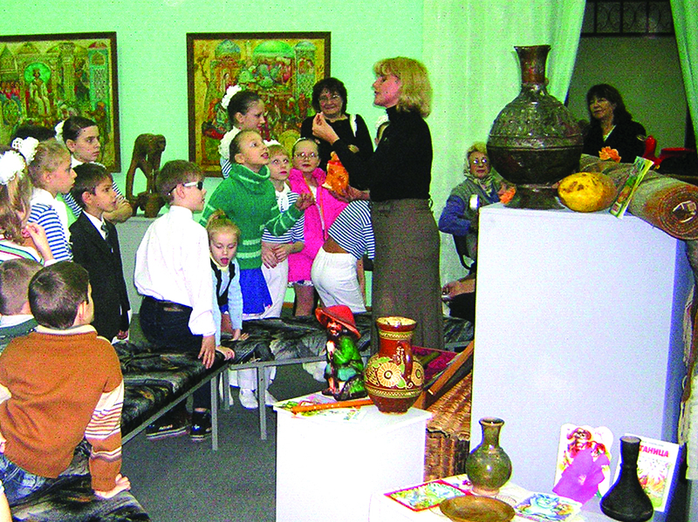
Незрячие дети на экскурсии Азовского музея-заповедника. Фото из сборника материалов «Реабилитация инвалидов музейными средствами». Москва, 20п г. С. 122.
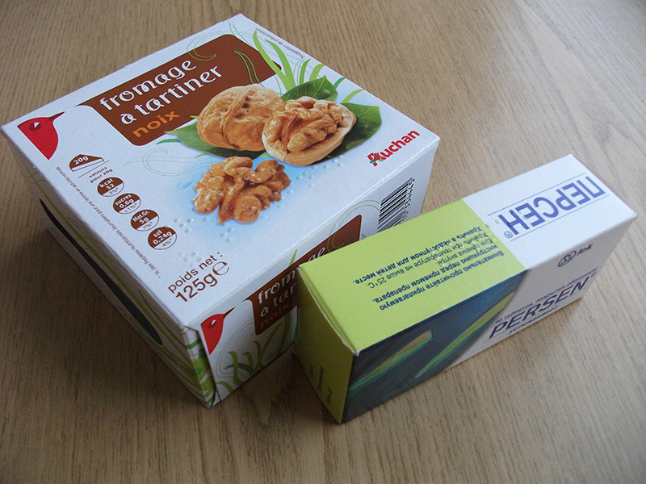
И на российских прилавках появляются товары из Франции в упаковке с брайлевскими надписями: сыр, вино, лекарственные препараты и др.

